SIMULADO DE GEOGRAFIA
Escola:
Professor (a): | Data:____/_____/______
Estudante: | Turma:

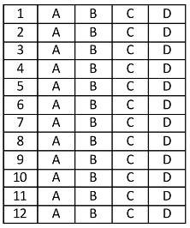

D Questão 1 ––––––––––––––––––––––––––|
(Supletivo 2012). Observe o mapa para responder à questão.
Brasil: Migração na década de 2000
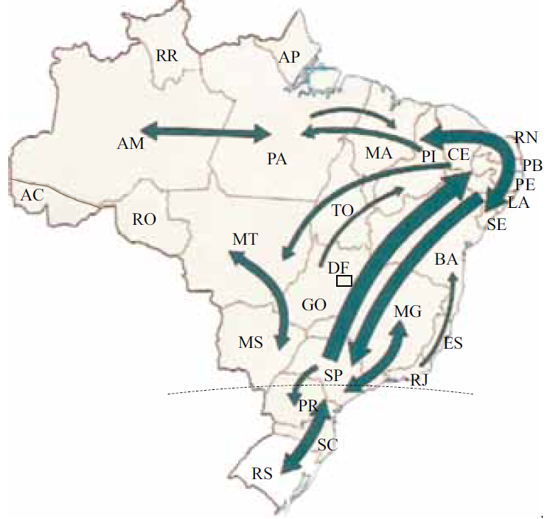
(Maria Elena Simielli. Geoatlas. São Paulo: Ática, 2006. p. 121)

Da leitura do mapa pode-se concluir que, na década de 2000, a região
(A) Nordeste apresentou grande saída de migrantes.
(B) Sudeste recebeu pequeno número de migrantes.
(C) Norte apresentou mais saída do que entrada de migrantes.
(D) Centro-Oeste deixou de receber migrantes.

D Questão 2 ––––––––––––––––––––––––––|
(Supletivo 2012). A região Sudeste apresenta a maior concentração demográfica do Brasil e também foi a primeira a passar por intenso processo de industrialização. Associando-se a grande população à forte industrialização conclui-se que o Sudeste destaca-se no Brasil como a região
(A) com mais áreas preservadas.
(B) menos poluída.
(C) com menor produção agrícola.
(D) mais urbanizada.

D Questão 3 ––––––––––––––––––––––––––|
(Supletivo 2012). Analise a tabela para responder à questão.
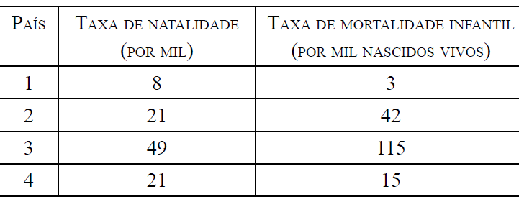
Da análise da tabela pode-se concluir que no país
(A) 1 predomina a população vivendo na zona rural.
(B) 2 há grande número de crianças e jovens.
(C) 3 as condições de vida devem ser mais precárias.
(D) 4 predomina a população que vive em grandes cidades.

D Questão 4 ––––––––––––––––––––––––––|
(SUPLETIVO). A distância em graus de qualquer ponto na superfície terrestre em relação à linha do Equador é chamada de
A) paralelo.
B) meridiano.
C) longitude.
D) latitude.

D Questão 5 ––––––––––––––––––––––––––|
(SUPLETIVO). Os pontos cardeais são um conjunto de pontos de orientação e são eles:
A) sul-sudoeste, leste, sul-sudeste e oeste.
B) leste, oeste, norte e sul.
C) norte, nordeste, sul e sudeste.
D) nordeste, sudeste, sudoeste e noroeste.

D Questão 6 ––––––––––––––––––––––––––|

(Floripa). Leia o texto abaixo.
Muitos países, com o intuito de se fortalecer economicamente, unem-se para alcançar mercados e verticalizar a sua participação e influência comercial no mundo. A criação de blocos econômicos estreitou as relações econômicas, financeiras e comerciais entre os países que compõem um determinado bloco econômico.
Disponível em: <http://www.brasilescola.com/geografia/formacao-blocos-economicos.htm>. Acesso em: 29 out. 2013.

De acordo com esse texto, a formação de blocos econômicos tem por objetivo
A) aumentar a competitividade dos países membros no mercado global.
B) criar barreiras alfandegárias para a circulação de mercadorias.
C) enfraquecer as trocas comerciais no mercado globalizado.
D) retrair os fluxos migratórios entre os seus países membros.

D Questão 7 ––––––––––––––––––––––––––|
(Supletivo 2012). Analise a charge.
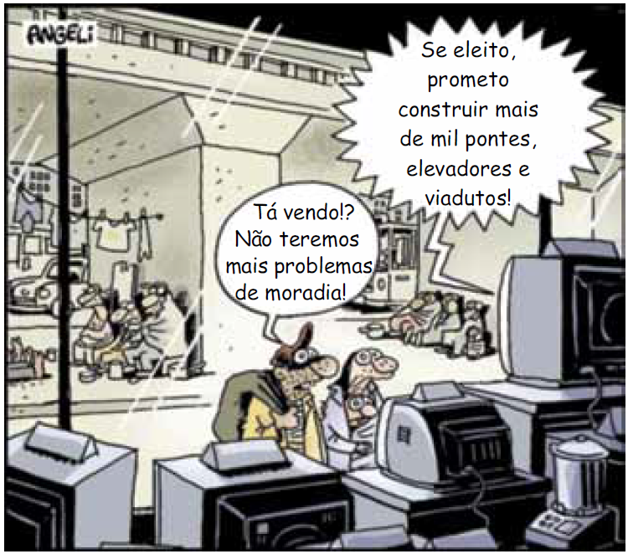
(http://www.trocistas.com/homenagens/hoje-angeli-completa-55-anos/)

O conteúdo da charge destaca problemas urbanos, tais como
(A) exclusão social e falta de moradia.
(B) crescimento demográfico e periferia.
(C) taxa de natalidade e desemprego.
(D) pobreza e densidade demográfica.

D Questão 8 –––––––––––––––––––––––––|
(http://professorpereira.blogspot.com.br/). Leia o trecho da música.

A cidade
A cidade se apresenta centro das ambições
Para mendigos ou ricos e outras armações
Coletivos, automóveis, motos e metrôs
Trabalhadores, patrões, policiais e camelôs
A cidade não pára, a cidade só cresce
O de cima sobe e o de baixo desce.
Chico Science
A partir dessa análise, é INCORRETO afirmar que, nesse trecho de música, o autor:
A) Considera a exclusão social como uma característica marcante das sociedades urbanas.
B) Denuncia a pequena mobilidade econômica das classes sociais no meio urbano.
C) Exalta a melhoria na qualidade de vida urbana pela diversidade de meios de transportes.
D) Inclui o contigente populacional urbano presente no mercado de trabalho informal.

D Questão 9 ––––––––––––––––––––––––––|
(http://geoneration.blogspot.com.br/). A delimitação das fronteiras no espaço terrestre preocupa o homem desde os tempos remotos, quando os agricultores do Nilo, no Egito, passaram a demarcar suas propriedades na várzea do Rio Nilo. Atualmente, a globalização acarretou a formação de novas fronteiras entre os países, onde novos conceitos de fronteiras foram apresentados por autores do pensamento geográfico. Um dos responsáveis pelas novas fronteiras na globalização atual é a formação:
A) dos Estados nacionais.
B) de novos limites territoriais na Iugoslávia.
C) dos blocos econômicos.
D) dos Estados africanos.
E) do Estado Palestino.

D Questão 10 –––––––––––––––––––––––––|
(http://geoneration.blogspot.com.br/). Leia a charge a seguir.
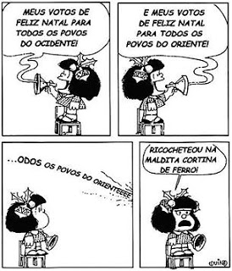
“Cortina de Ferro” foi o nome dado pelo primeiro-ministro britânico Winston Churchill e se refere à:
A) linha de fronteira entre os territórios judeus das áreas palestinas, estabelecida pelo governo israelense.
B) linha divisória entre os territórios conquistados por Espanha e Portugal, durante as grandes navegações.
C) divisão política europeia entre os países de formação capitalista e aqueles sob a influência soviética, após a Segunda Guerra Mundial.
D) barreira de imigração criada pela União Europeia para impedir a entrada de imigrantes ilegais asiáticos e africanos.

D Questão 11 –––––––––––––––––––––––––|
(UNEAL). Observe o mapa.
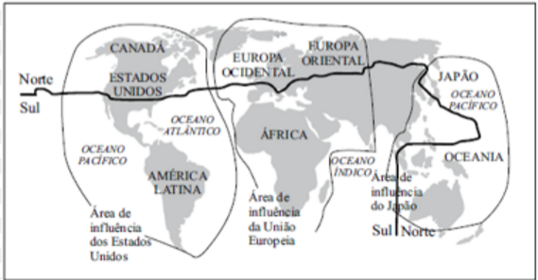
A partir das informações contidas no mapa e de conhecimentos sobre o mundo dos anos 90 e início do século XXI, pode se afirmar que o mapa trata, fundamentalmente,
A) do conflito entre os países ricos e pobres.
B) do estabelecimento de uma nova ordem mundial bipolar.
C) dos principais blocos geopolíticos do hemisfério norte.
D) da organização mundial ditada pelos blocos políticos e econômicos.

D Questão 12 –––––––––––––––––––––––––|
(http://professorpereira.blogspot.com.br/). Hoje as imagens de televisão, as conversas telefônicas e os dados de computadores são transmitidos para o mundo todo por meio de
A) aparelhos de faz.
B) equipamentos de telex.
C) cabo submarino de telégrafo.
D) satélites artificiais

Gabarito:
(01): A (02): D (03): C
(04): D (05): B (06): A
(07): A (08): C (09): C
(10): C (11): D (12): D

